Задания по функциональной грамотности
(математическая грамотность)
Автор: Карева О.Н., учитель математики
ГБОУ лицей г.Сызрани
5 класс
Аптека
Моя тетя фармацевт. Она работает в аптеке. Продает лекарства. Больному прописали лекарство, которое нужно принимать по 0,5 таблетки 4 раза в день на протяжении 14 дней. Лекарство продается в упаковках по 10 таблеток. Какое количество упаковок требуется на весь курс лечения?

Строительство
Оцени и рассчитай, сколько рулонов обоев шириной 50см и длиной 15м потребуется для оклейки стен твоей комнаты. Площадь пола, которой равна 4х4 м2, высота - 2,5м, размеры двери 2х1м, окна 1х1,5м

Строительство
Твои родители планируют летом застелить двор брусчаткой.

10м
Реши, в каком магазине вам выгоднее купить брусчатку
Магазин «Мегастрой»: 1 квадратная плитка со стороной 15см стоит 32р
Магазин «Стройматериалы»: правильная 6-угольная плитка, 1 кв. м-1600 р.

Банковское дело
Клиент банка открыл депозит на сумму500000 р, со ставкой вознаграждения 9% годовых. Сколько составит начисленное вознаграждение по депозиту через 8 месяцев?

Стоимость продуктов через год
Сейчас молоко стоит 60 р., Каждые полгода инфляция составляет 10% Сколько будет стоить молоко через год?
Пекарь
Из 3,2 кг ржаной муки получается 4,2 кг хлеба. Каждая булка весит 0,6кг. Сколько можно выпечь булок из 12,8 кг муки?
Задача из учебника 5 класс:
Миша и бабушка Рая пошли в магазин за батоном, кефиром и пачкой пельменей. Сколько денег у них останется, если всего было 300 руб.?
Батон | 32,50 руб.
Кефир | 64,99 руб.
Пачка пельменей | 166,78 руб.
Задача на развитие функциональной грамотности:
Мама отправила в 10 часов утра Мишу и бабушку Раю за покупками в магазин. Это был день недели -среда. Мама знала, что в среду в некоторых магазинах действуют скидки. Она дала им с собой 300 руб. и список необходимых покупок: батон, буханку черного хлеба, пакет кефира, пачку пельменей, упаковку сосисок, пряники. Поблизости находились магазины, со следующими ценами на интересующий товар. Как вы думаете, в каком магазине Миша и бабушка Рая сделают выгодную покупку?
№ | Название магазинов | «Пятёрочка»  5% скидка | «Магнит»  10 % скидка | «Победа»  0 % скидка
1 | Батон | 32,50 руб. | 34 руб. | 30,99 руб.
2 | Буханка черного хлеба | 27 руб. | 28,4 руб. | 30 руб.
3 | Пакт кефира | 33 руб. | 39 руб. | 29 руб.
4 | Пачка пельменей | 130,99 руб. | 127 руб. | 166,78 руб.
5 | Упаковка сосисок | 283 руб. | 275,70 руб. | 260 руб.
6 | Пряники | 56,78 руб. | 59 руб. | 45,99 руб.
Задача из учебника 6 класс.
Вокруг дома имеется прямоугольный газон, обнесенный изгородью, длина которой 30м. Известно, что площадь дома в 2 раза меньше площади газона, площадь газона равна 56 м². Хозяева дома хотят узнать, какова ширина и длина участка.
Задача на развитие функциональной грамотности
В городе Н на улице, протяженностью 3,5 км расположен дом с участком, стоимостью 3000000руб. Вокруг дома имеется прямоугольный газон, обнесенный изгородью, длина которой 30м. Известно, что площадь дома в 2 раза меньше площади газона, площадь газона равна 56 м² . Хозяева дома хотят узнать:

Задание 1. Определите, какова ширина и длина участка?
А) 4 м и 7 м; В) 5 м и 6 м; С) 6 м и 7 м; D) 7 м и 8 м.
Вид кирпича (Размер) | Размеры , мм | Кол-во штук в м³ | Кол-во на 1 м² стены толщиною 120 мм | Стоимость кирпича 1 шт. | Стоимость забора
Одинарный | 250 х 120 х 65 | 513 | 55 | 45 руб.
Полуторный | 250 х 120 х 88 | 379 | 41 | 66 руб.
Двойной | 250 х 120 х 138 | 242 | 27 | 72 руб.
Задание 2. Пользуясь данными таблицы, определите каким видом кирпича

выгоднее выложить забор, высотой 1,5 м.

Задача Калорийность питания
Для роста и развития организма подростка большое значение имеет энергетическая
ценность продуктов питания – калорийность.
Распределение калорийности пищи в течение суток
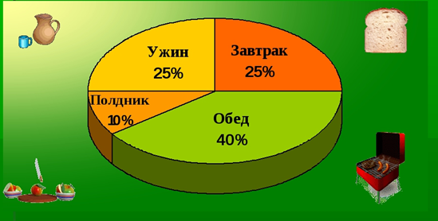

В среднем норма для этого возраста составляет от 2500 до 2800 калорий в день в зависимости от активности: чем подросток активнее, тем больше требуется калорий. Ваня ведёт активный образ жизни, занимается футболом и плаванием, его суточная норма питания составляет около 2700 килокалорий. Ольга не посещает спортивные секции, увлекается вязанием и бисероплетением, её суточная норма – около 2000 килокалорий.
Вопрос 1. 1. Во сколько раз больше калорий за сутки требуется Ване, чем Ольге?
Вопрос 2.
Для роста и развития организма подростка большое значение имеет энергетическая ценность продуктов питания – калорийность. Ниже приведена таблица калорийности некоторых продуктов, употребляемых Ваней.

Продукт | Ккал. в 100 г продукта | Продукт | Ккал. в 100 г продукта
Апельсиновый сок | 36 | Зефир | 295
Куриное яйцо | 153 | Хлеб пшеничный из муки I сорта | 246
Каша овсяная | 93 | Ржаной хлеб | 210
Кофе с молоком | 56 | Яблоки | 48
Сахар | 380 | Сыр российский | 370

На полдник Витя съел кашу овсяную (200 г) и бутерброд с российским сыром (кусок белого хлеба 20 г и сыра 30 г). Сколько килокалорий получил Ваня в полдник?

Вопрос 3. Представьте на диаграмме значения калорийности трёх самых калорийных продуктов из указанных в таблице.
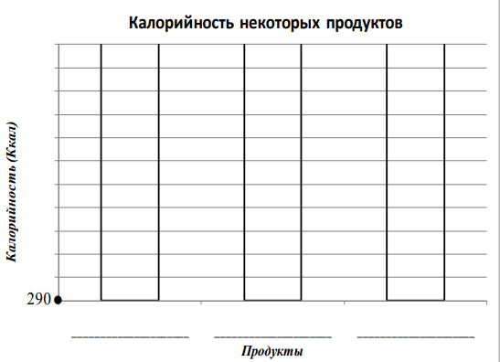
Задание : Встреча
Ребята обратились с предложением к классному руководителю, который с удовольствием поддержал идею. Классный руководитель провел опрос среди учеников. Всего в 9А классе обучается 34 ученика.
Результаты опроса представлены в виде диаграммы, в процентах:

Вопрос 1:
  - Сколько человек проголосовали за самое популярное предложение (ответ округлите до целых)?
  - Сколько человек отказались от встречи (ответ округлите до целых)?

Вопрос 2: Определите по карте расстояние, которое необходимо будет преодолеть ребятам пешком, если масштаб карты 100 м : 1 см.
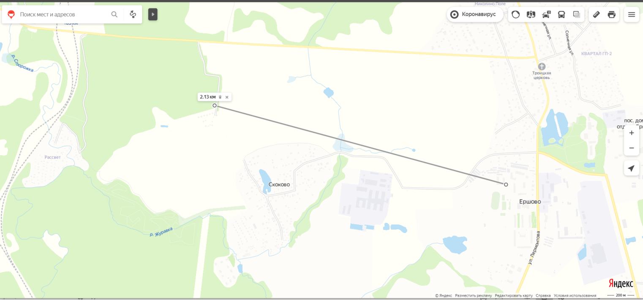

8-9 класс
Задача
В статистических исследованиях важно представлять данные в наглядном удобном для анализа виде. Одним из таких способов является построение интервального ряда данных. Если исследуют большое количество вариант,то удобно сначала провести их группировку, а затем заменить выборку интервальным рядом. Для этого разность между наибольшим и наименьшим значениями ряда данных делят на равные части и, округляя полученный результат, определяют длину интервала. В некоторых случаях для анализа статистических данных используют не таблицу частот, а таблицу отношений частот к общему числу данных в ряду. Это отношение, обычно выраженное в процентах, называют относительной частотой варианты. Поскольку сумма частот равна объёму ряда, то сумма относительных частот составляет 100 %.
При изучении учебной нагрузки учащихся 8-х классов попросили отметить время, которое они в определённый день затратили на выполнение домашних заданий. Получили следующие данные( с точностью до 0,1)
2,6; 3,4; 3,2; 2,9; 1,9;1,5; 1,8; 4,2; 1,6; 3,4; 3,2; 3,1; 2,5; 2,7;3,1 ;2,9; 2,8; 1,5; 3,1; 3,4; 2,2; 2,8; 4,1; 2,4; 4,3; 1,9; 3,6; 2; 2,8; 3,9.
А согласно СанПиН 2.4.2.2821-10, с учетом требований по безопасности для здоровья рекомендуются следующие затраты времени на подготовку к занятиям дома для соответствующего возраста школьника:
- 1-й класс –домашнего задания нет;
- 2–3-й классы – 1,5 часа в день;
- 4–5-й классы – 2 часа в день;
- 6–8-й классы – 2,5 часа в день;
По данным условиям выполните задания:
1. Определите, сколько обучающихся в классе.
2. Определите сколько обучающихся в классе, которые затратили время на выполнение домашнего задания больше чем указано в требованиях СанПина.
3. Представьте данные условия задачи в виде интервального ряда с длиной интервала 1 час и составьте соответствующую таблицу относительных частот.
4. Представьте эти данные в виде столбчатой диаграммы в соответствии с интервальным рядом.
5. Разработайте план, позволяющий восьмиклассникам, которые много времени тратят на подготовку домашних заданий более рационально распределить время на подготовку к домашним заданиям.

Задача
Одно из этих морей-Белое является одним из самых маленьких морей нашей страны. В Белом море широко развито рыболовство, промысел морского зверя и добыча водорослей. Преимущественно в водах этого моря добывают навагу, беломорскую сельдь, корюшку, треску и семгу. Среди морских животных охотятся на гренландского тюленя, кольчатую нерпу и белуху. Белое море имеет важное транспортное значение, так как по его водам осуществляют перевозки различных грузов, преимущественно леса и лесоматериала. Кроме этого здесь развиты перевозки пассажиров, рыбную продукцию, химические грузы.
Используя материал ответьте на следующие вопросы:
1. Расположите в порядке возрастания площади морей.
2. Укажите на каком месте Белое море среди морей России.
3. Площадь Белого моря указана с точностью до 500 км². Оцените относительную погрешность приближенного значения.
4. Оцените значимость Белого моря в экономике страны, а также возможные последствия нерационального использования природных ресурсов Белого моря.

